При изучении темы «Предельные углеводороды. Алканы» обучающийся 10 класса собирал шаростержневые модели молекул органических веществ. (видео 6 прилагается )
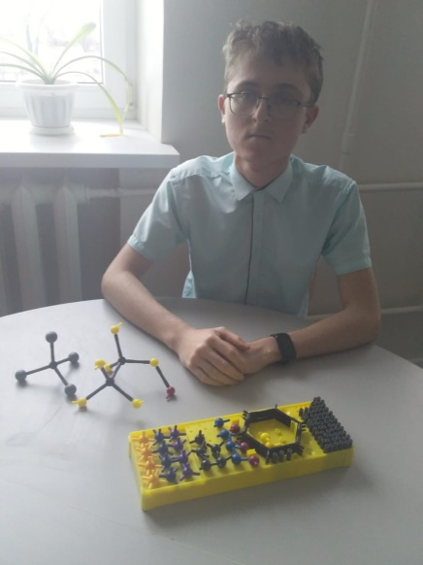
При изучении тем «Нефть и способы ее переработки», «Каменный уголь и его переработка» познакомились с коллекцией «Нефть» и «Каменный уголь»

